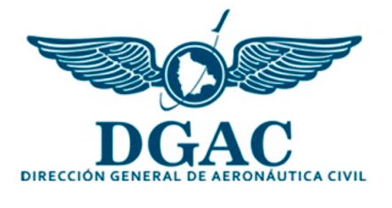
Modelo Autorización Operación Privada
Fecha de Operación :
Matricula de la Aeronave Autorizada :
Procedencia :
Destino :
Objeto de Vuelo :

En el marco del Boletín Reglamento N° DGAC-015/2020 de fecha 16 de enero de 2020, el presente formulario debe ser enviado en formato físico llenado a las oficinas de la Dirección General de Aeronáutica Civil o digital al correo electrónico operacionesprivados@dgac.gob.bo.

